认识万以内的数
- 一个一个的数，十个一是（十）

- 一十一十的数，十个十是（一百）

- 一百一百的数，十个一百是（一万）

- 一千一千的数，十个一千是（一万）

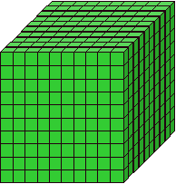

- 认识珠算
万 千 百 十 个
一 万：（ 1 0 0 0 0 ）

六、顺序表
万  位 | 千  位 | 百  位 | 十  位 | 个  位

